
Universidade Federal do Amazonas
Faculdade de Tecnologia
Departamento de Eletricidade

Sistema de Controle
(Projeto – Domínio do Tempo)

Manaus –AM (2006)

Dados do Trabalho

Professor: Valdir Sampaio

Nome da Disciplina: Sistemas de Controle Moderno

Período Letivo: 02/2006

Título do Trabalho: Projeto – Domínio do Tempo

Data da Entrega: 13/04/2006

Equipe:

Fernando da Rocha Meira – Matrícula: 20310082

Cristiane Lucia – Matrícula: 20310107

Observação: Os cálculos das simulações estão no final do trabalho.

Avaliação: Projeto - Domínio do Tempo
Para as questões a seguir projete o controlador usando o matlab, e simule usando o simulink. Apresente cálculos, simulações, root locus e interprete os resultados obtidos.
1ª) No diagrama de blocos abaixo 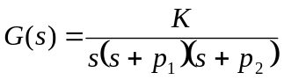
onde p_{i} = 1/5 ( dezena final do nº de matrícula) e K=p₁p₂ )

K
G(s)
R(s)
Y(s)
-

Projete um controlador PD para obter erro de regime ao degrau igual a zero, ζ=0,707 e t_{s} < 3 s. Simule o sistema para r(t) = δ₋₁( t ). Comente os resultados.

Comandos do Matlab:

>> num=[0 0 0 22.96];
>> den=[1 17.8 22.96 0];
>> rlocus(num,den);
>> sgrid(0.707,0);
>> num=[0 0 22.96 0];
>> den=[1 17.8 22.96 114.8];
>> hold on
>> rlocus(num,den);

Root Locus para a escolha de KP. KP=5.
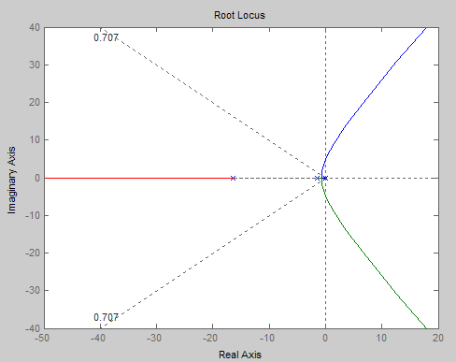

Root Locus para a escolha de KD. KD=1,81.

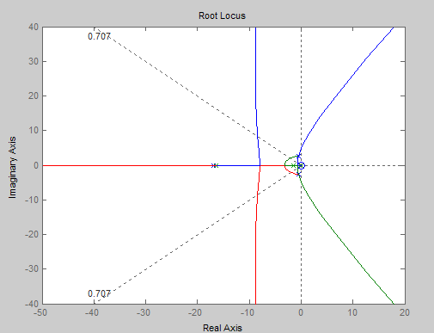

Simulação:

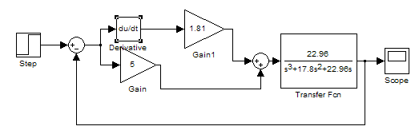
Resultado obtido:

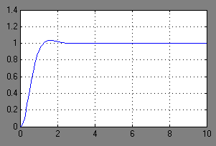

2ª) Agora considere 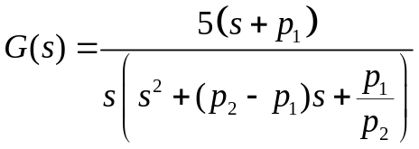
Projete um controlador de avanço ou/e atraso de fase, tal que erro de regime ao degrau seja igual a zero, e ζ=0,7.

Comandos do Matlab:

>> num=[0 0 5 7];
>> den=[1 15 0.0853 0];
>> rlocus(num,den);
>> sgrid(0.707,0);
>> num=[0 0 5 7];
>> den=[1 15 0.0853 0];
>> rlocus(num,den);
>> sgrid(0.7,0);
>> num=[0 1 15 50.0853 70];
>> den=[1 15 0.0853 0 0];
>> hold on
>> rlocus(num,den);
>> num=[0 0 7 9.8 0];
>> den=[0.14 3.1 0.0119 50.0853 70];
>> rlocus(num,den);

Root Locus para a escolha de K1. K1=10.

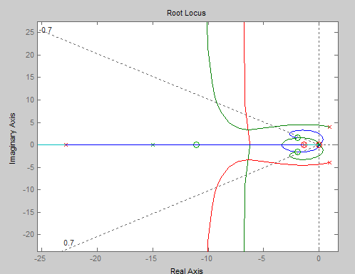

Simulação:
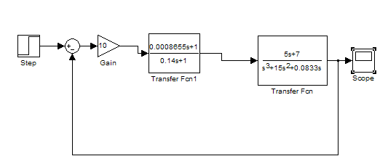

Resultado obtido:

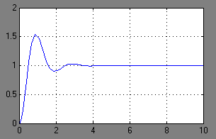

3ª) Projete um controlador para o sistema de modo que tenha comportamento de um sistema de segunda ordem com ζ=0.707 e ω_{n} < 5 rad/s e tenha erro de regime ao degrau igual a zero.

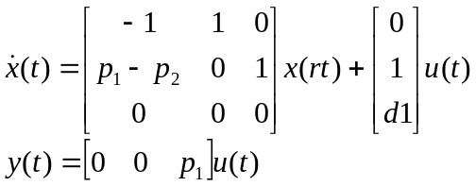

Onde d_{i} é o 6º dígito da matrícula.

Simulação:
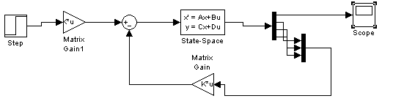

Resultado obtido:

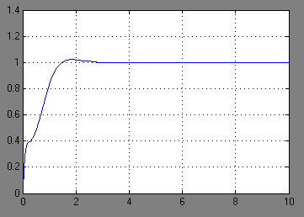

4ª) Projete um controlador para que a planta 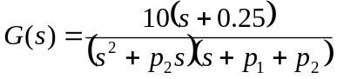
tenha erro de regime ao degrau igual a zero e ζ=0,7.

Comandos do Matlab:

>> rlocus(num,den)
>> n=[0 0 0 10];
>> den=[1 34.2 291.92 0];
>> n=[0 0 0 10];
>> den=[1 34.2 291.92 0];
>> num=[0 0 0 10];
>> den=[1 34.2 291.92 0];
>> rlocus(num,den);
>> sgrid(0.707,0);
>> hold on;
>> num=[0 0 0 10 2.5];
>> den=[1 324.2 1299.17 25 0];
>> rlocus(num,den);
>> num=[0 10 2.5 0];
>> den=[1 34.2 291.92 1000 25];
>> rlocus(num,den);

Root Locus para a escolha de KP e KD. KP=100 e KD=29.

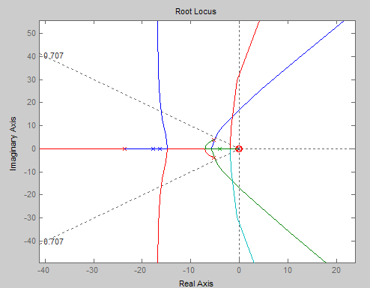

Simulação: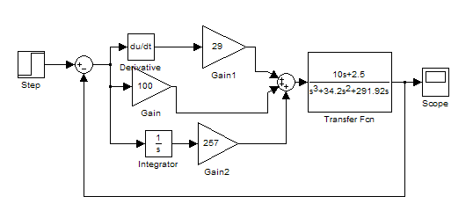
Resultado obtido:
